Masarykova univerzita
Pedagogická fakulta

Seminární práce

Teorie a výchova ke zdraví

POHYB

Vypracovala:

Pavlína Zedníková
Iveta Langová

Ročník: 3

Cíl:
- získávání základní orientace v názorech na to, co je zdravé a co může zdraví prospět, i na to, co zdraví ohrožuje a poškozuje
- aktivním zapojování do činností podporujících zdraví a do propagace zdravotně prospěšných činností

Pomůcky: Kniha Děti a zdraví, pracovní listy zpracované na interaktivní tabuli, píseň Počítač, overbaly, deky, žebřiny, lavička, kužely, papíry A4, florbalové náčiní, klobouk, cedulky se sporty, časopisy, nůžky, lepidlo, temperové barvy, štětce.

Motivace:
- S žáky si přečteme příběh Počítače a dovolená (Marie Adamovská, Děti a zdraví, Rotag 2007

Hlavní náplň projektu:

- Rozhovor na téma, co prospívá našemu tělu a zdraví aneb co je to zdravý životní styl

- Pracujeme s interaktivní tabulí – rozřazování co je pro naše tělo a zdraví dobré ze stravy.
Každý žák, zavzpomíná, co měl o víkendu k obědu nebo k večeři, vyjmenuje potraviny a pak sám zkusí říct, jestli jsou
pro nás zdravé nebo ne.

- Práce s interaktivní tabulí – rozhovor nad činnostmi na obrázkách (které denní činnosti jsou pro naše tělo dobré a které ne – např. Sezení u PC, hrajeme fotbal, přejídání se, ležení u TV, chození na vycházky do přírody, jízda autem…)
- Dojdeme s žáky k pořekadlu: Ve zdravém těle, zdravý duch – zamyšlení jak docílíme k tomu, abychom měli zdravé tělo. Dovedeme žáky cílenými otázkami k odpovědi, že sportem
- Na interaktivní tabuli budou připraveny obrázky všech možných sportů. Říkáme si názvy těch sportů, jestli je můžeme také dělat, ve kterém roční období a co k těmto sportům potřebujeme za pomůcky.

- Naučení písně: Počítač
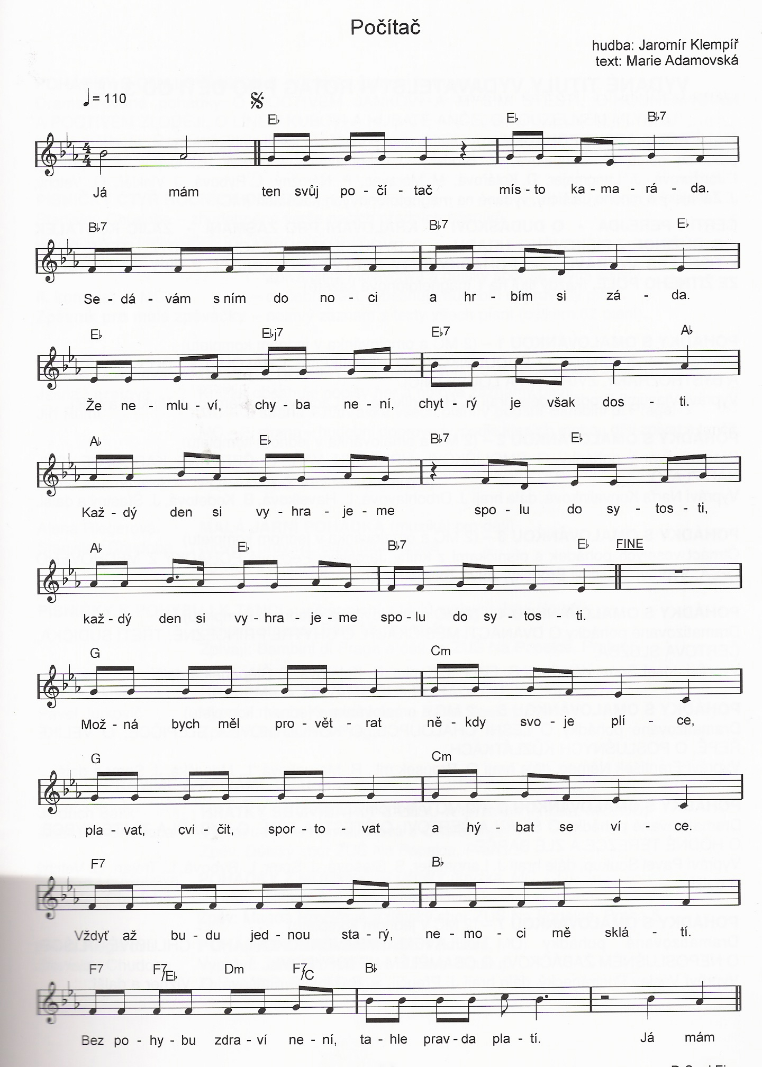
- TV zaměřený na zimní sporty – přesuneme se na zimní olympiádu
- Rozcvičení s overbaly (sněhová koule) – protažení všech svalů na těle, cvičení pro rozvoj rovnováhy, posílení svalů břicha, zad a nohou.
- Závady na běžkách – žáci rozděleny do družstev (podle počtu 2-4 družstva), Každé družstvo dostane dva papíry A4 (běžky), na ně si stoupne vždy první závodník a posunováním nohou projíždí slalom mezi kužely. Vyhrává to družstvo, které se vystřídá v projíždění slalmu jako první.
- Skoky na lyžích – cvičení na nářadí. Žáci musí vylézt na žebřiny. Přesouvají se po celé stěně žebřin až na konec po třetí šprusli nad zemí. Na poslední žebřině vylezou až nahoru, za pomoci učitelky se otočí, nasedne na lavičku (skokanský můstek) a sjede dolu.
- Závodní bob (psychomotorická hra s dekou) – žáci udělají skupiny po pěti. Dostávají různé úkoly, jak překonat délku tělocvičny – vše je motivované jako závody. Vyhrává vždy nejrychlejší družstvo.
- Na dece (bobu) sedí jeden závodník, jako úkol je se různými pohyby na dece dostat na druhou stranu tělocvičny a zpět. Vystřídají se všichni z družstva.
- Na dece sedí dva závodníci a to samé jako v prvním úkolu.
- Přidáváme pořád závodníka na deku, dokud na dece nesedí celé družstvo a nesnaží se dostat na druhou stranu tělocvičny.
- Na dece sedí jeden závodník, ostatní jsou kluzáky a drží se cípů deky. Jejich úkolem je bezpečně převést závodníka na druhou stranu, a vystřídat se.

- Zimní hokej – hrajeme na rozdělení malé družstva a vždy jen určitý časový úsek – např. 5 minut. Hokej hrajeme s florbalovými holemi a míčkem.

- V hodinách ČJ doplňování y/i ve cvičení tematicky zaměřené na sport a zdraví

- Slohové cvičení – v klobouku cedulky s vypsanými druhy sportů, které je možné provozovat v našem městě. Žáci mají za úkol doma o tomto sportu zjistit co nejvíce, přinést si různé časopisy a napsat krátký popis toho co o vylosovaném sportu zjistili.

- Výroba sportovní koláže. Z přinesených novin a časopisů si žák vystříhá nebo vytrhá obrázky vztahující se ke sportu, který si vylosoval na slohové cvičení. Nalepené koláže nakonec dobarví a popřípadě i dokreslí, co nenašel v časopisech temperovými barvami. K hotovým kolážím přilepíme slohové cvičení. Následuje prezentace, kdy žák představuje daný sport ostatním žákům.

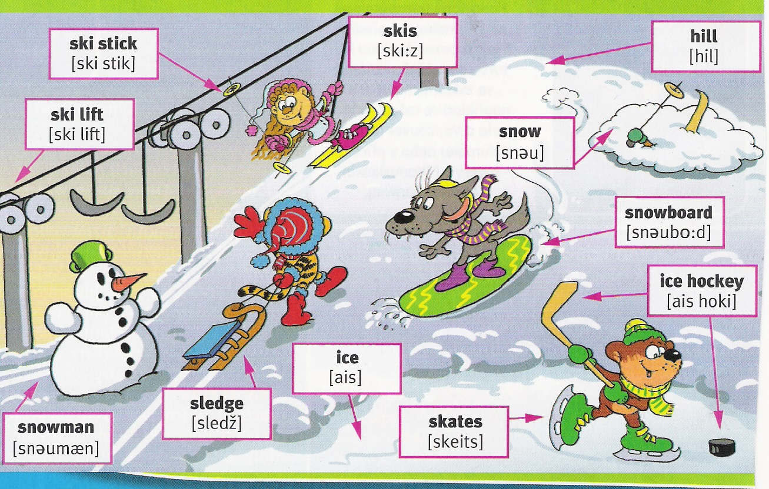
- Do projektu možné zapojení naučení se anglických slovíček metodou CLIL.
Slovní zásoba na zimní sportovní pomůcky, sporty a znaky zimy.

- V hodinách matematiky vymýšlíme a upravujeme slovní úlohy tak, aby byly na sportovní tématiku.

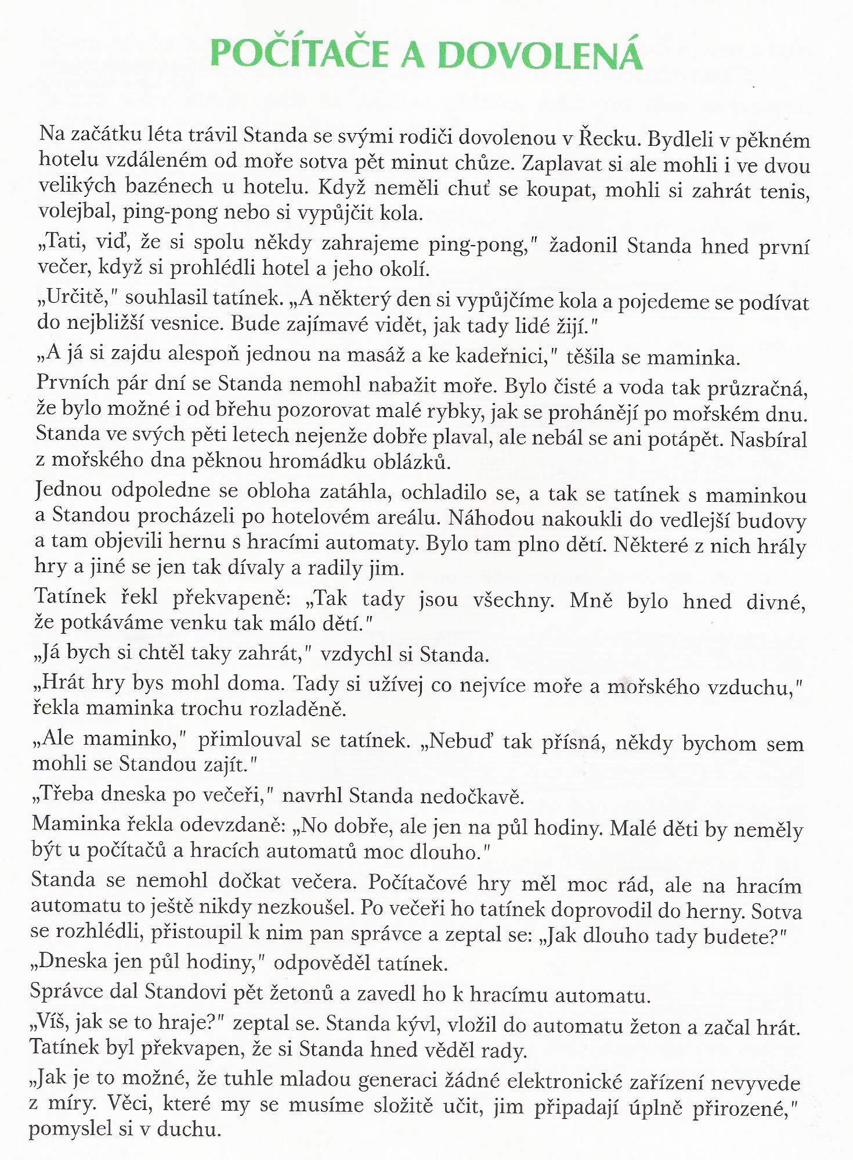
Příloha:

